Атласи міграцій птахів (за даними кільцювання) різних країн Європи
(за станом на 2015 рік)

Atlas des Vogelzugs. Nach den Beringungsergebnissen bei palearktischen vögeln
Schüz E. & Weigold H. – 1931. – R. Friedländer & Sohn, Berlin

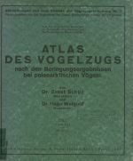

Svensk ringmärkningsatlas (Volym 1 Lommar-rovfåglar)
Swedish Bird Ringing Atlas (Volume 1 Divers-Raptors)
Fransson T. & Pettersson J. – 2001. – Stockholm

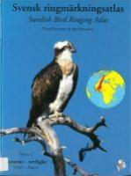

The Migration Atlas: movements of the birds of Britain and Ireland.
Wernham C.V., Toms M.P., Marchant J.H., Clark J.A., Siriwardena G.M. & Baillie S.R. (eds.). –
2002. – Poyser, London.

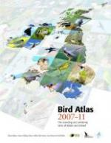

Norsk Ringmerkings Atlas (Volum 1)
Norwegian Bird Ringing Atlas (Volume 1 Divers-Auks)
Bakken V., Runde O. & Tjorve E. – 2003. – Stavanger, Stavanger Museum

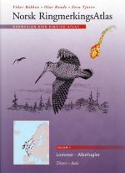

Dansk Trækfugleatlas
The Danish Bird Migration Atlas
Bønløkke, J., Madsen, J.J., Thorup, K., Pedersen, K.T., Bjerrum, M. & Rahbek, C. – 2006. – Rhodos, Humlebæk, Denmark

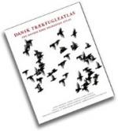

Atlante della Migrazione degli Uccelli in Italia. Vol. 1: non-Passeriformi
Italian Bird Migration Atlas. Volume 1
Spina F. & Volponi S. – 2008. – ISPRA – MATTM, Roma

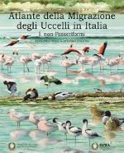

Atlas migrace ptáku Ceské a Slovenské Republiky
Czech and Slovak bird migration atlas
Cepák, J., Klvaňa, P., Škopek, L., Schröpfer, L., Jelínek, M., Hořák, D., Formánek, J. & Zárybnický, J. – 2008. – Aventinum

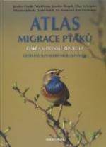

Magyar madárvonulási atlasz
Hungarian Bird Migration Atlas
Csörgo T., Karcza Zs., Halmos G., Magyar G., Gyurácz J., Szép T., Bankovics A., Schmidt A. & Schmidt E. – 2009. – Kossuth Kiadó, Budapest

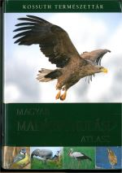

The Finnish Bird Ringing Atlas. Vol. I
Saurola, P., Valkama, J. & Velmala, W. – 2013. – Finnish Museum of Natural History LUOMUS &
Ministry of Environment

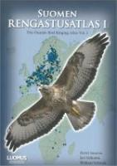
Croatian Bird Migration Atlas
Kralj, J., Barišić, S., Ćiković, D., Tutiš, V. (eds.). – 2013. – Croatian Academy of Sciences and Arts. Zagreb

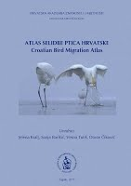

Atlas des Vogelzugs - Ringfunde deutscher Brut- und Gastvögel
Bairlein, F., Dierschke, J., Dierschke, V., Salewski, V., Geiter, O., Hüppop, K., Köppen, U. and Fiedler, W. – 2014. – AULA-Verlag GmbH

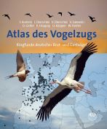

Færøsk Trækfugleatlas
The Faroese Bird Migration Atlas
Hammer, S., Madsen, J.J., Jensen, J-K., Pedersen, K.T., Bloch, D. & Thorup, K. – 2014. – Faroe University Press



